MINI PELLE
KUBOTA KX027- 4

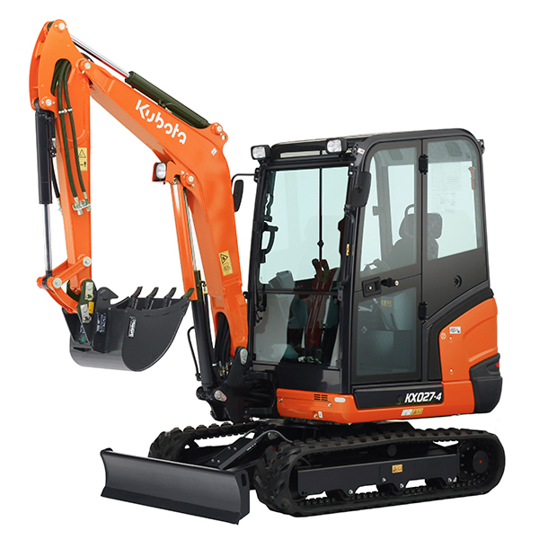

E2- Analyse préparatoire à une
intervention

- Unité U 2 –
DOSSIER CORRIGÉ

- DOSSIER CORRIGÉ : Identifié DC, numéroté DC 1/1 à DC 7/7

L’usage de la calculatrice avec mode examen actif est autorisé.
L’usage de calculatrice sans mémoire, « type collège » est autorisé.

C2206-MM B AP 2 1 | Baccalauréat Professionnel |  | Session 2022 |  | U 2
MAINTENANCE DES MATÉRIELS  Option B : Matériels de construction et de manutention |  |  |  |  | DC  1 / 7
E2- Analyse préparatoire à une intervention |  | Durée : 3 h |  | Coef. : 3 | DC  1 / 7

Problématique :

Vous travaillez dans l’entreprise ALTO concession Kubota située ZAC de Plaine, 12 rue de Pologne, 68170 Rixheim.

Monsieur Meyer Albin (n° de tél : 06 29 73 00 **), conducteur d’engins de Travaux Publics dans l’entreprise PEV, basée 12 avenue de Gail, 67210 Obernai (n° de tél : 03 88 47 64 **), vous téléphone le 12 Octobre 2020, à 9 heures. Sa mini pelle Kubota KX027-4 qui affiche 512 heures a un problème de fonctionnement.
Le problème sur l’équipement se manifeste de la façon suivante : Depuis une semaine, la machine manque de puissance au niveau de la flèche. Le client vous explique que lorsqu’il a une charge trop importante dans le godet, la flèche refuse de se soulever mais par contre les autres mouvements fonctionnent correctement.
Aucun code défaut n’est affiché sur le pupitre.

Cette machine a été achetée et entretenue dans votre entreprise. Le client vous demande si un technicien peut se déplacer sur place pour intervenir pour corriger le problème de fonctionnement ainsi qu’effectuer la révision prévue pour les 500 heures.
Attention : Le client est soucieux du temps d’immobilisation de la machine qu’il souhaiterait le plus court possible.

Nota : en commandant les pièces avant 16h vous pouvez être livré le lendemain matin pour 8h.

Le dossier Sujet-Réponse, qui reprend l’organisation d’une intervention se décompose en 3 parties :

- 1ère partie : la révision des 500 heures selon le plan d’entretien prévu par le constructeur qui se compose des besoins et attentes du client, de l’ordre de réparation, des éléments pris en compte pour la révision, du bon de commande pièces et ingrédients.

- 2ème partie : l’analyse fonctionnelle et structurelle nécessaire à la compréhension du système hydraulique, en préambule du diagnostic d’après le problème décrit par le client.

- 3ème partie : la recherche de panne d’après les informations décrites par le client et les informations portées dans le dossier technique.

1ère partie : révision périodique des 500 heures

Il s’agit dans un premier temps d’écouter le client, de reformuler ses propos afin de s’assurer que l’on a bien compris sa demande.
Puis, de poser des questions complémentaires sur les symptômes :
Le passé de la machine, le défaut est-il présent en permanence ou non ? Quelles sont les conditions d’apparition du défaut, les interventions récentes ?

  - Donner l’adresse complète de l’entreprise pour laquelle vous travaillez.

……ALTO Concession ZAC de la Plaine 12 Rue de Pologne 68170 Rixheim…

…………………………………………………………………………………………………………..

  - D’après le plan d’entretien, combien d’opérations de vérification faut-il faire pour la révision concernant la machine de M. Meyer. /1pt

………Il y a 7 points d’entretien …………………………………………………………………..

  - Estimer le coût d’intervention pour le déplacement d’un technicien ainsi que le temps de trajet.

Coût du déplacement d’un technicien :…………Déplacement du technicien Aller / Retour = 180 km Soit 50e (forfait de base) + 25x4 (Kms) = 150euros HT

Temps de trajet : 2x 54min = 1h48min…………………………………………………………….

  - Indiquer la présence ou non d’un code défaut au tableau de bord en vous aidant des informations portées par le client (entourer la bonne réponse)

Code défaut : oui non
Total de page /7pts

  - Estimer le temps d’immobilisation du matériel en tenant compte du forfait d’entretien du constructeur et de la recherche de panne (justifier votre réponse) :
……… Temps d’intervention 1h30min pour l’entretien des 500h + 3h de recherche de panne ……

  - En tenant compte du plan de charge de l’atelier ci-dessous, planifier votre intervention

Poste de travail, spécialité | Horaires | Lundi 12/10 | Mardi 13/10 | Mercredi 14/10 | Jeudi 15/10 | Vendredi 16/10
Stagiaire  Préparation, montage | 8h-12h | Préparation machine neuve | Préparation machine neuve | Formation KUBOTA  En interne | Montage équipements option pelle
Stagiaire  Préparation, montage | 14h18h | Préparation machine neuve | Préparation machine neuve | Formation KUBOTA  En interne
Mécanicien 1  Toutes interventions | 8h-12h | Révision périodique pelle Kubota KX042-4 1000h | Montage accessoires pelle à chenilles | Formation KUBOTA  En interne | Changement moteur hydraulique R906 | Réparation de la remorque port char
Mécanicien 1  Toutes interventions | 14h18h |  | Révision chargeuse Liebherr R906 | Formation KUBOTA  En interne | Changement flexibles R906 | Réparation de la remorque port char
Mécanicien 2  Toutes interventions | 8h-12h | Contrôles avant livraison client | Déplacement + entretien chez M. Meyer | Formation KUBOTA  En interne |  | Réparation de la remorque port char
Mécanicien 2  Toutes interventions | 14h18h | Recherche de pannes chez M. Meyer | Révision 500h télescopique | Formation KUBOTA  En interne |  | Réparation de la remorque port char
Mécanicien 3  Toutes interventions | 8h-12h | Échange standard moteur mini pelle |  | Formation KUBOTA  En interne | Révision sur site (intervention chez le client)
Mécanicien 3  Toutes interventions | 14h18h | Échange standard moteur mini pelle | Remise en route moteur | Formation KUBOTA  En interne
Déplacement

  - Compléter l’ordre de réparation ci-dessous (Zones blanches)

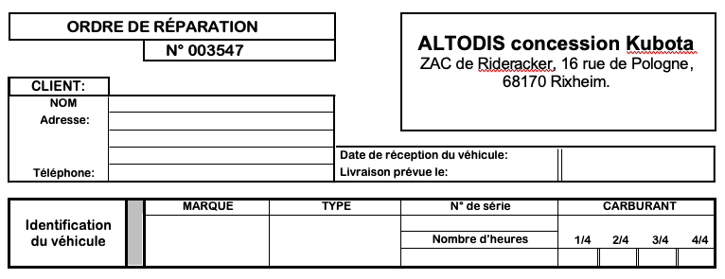
M. Meyer Albin
12 Avenue de Gail
67210 Obernai
03 88 47 64 **

Kubota

KX027-4

512 heures

KBCK0274JKZM54

12 Octobre 2020

ALTO concession Kubota
ZAC de Plaine
12 rue de Pologne
68170 Rixheim.

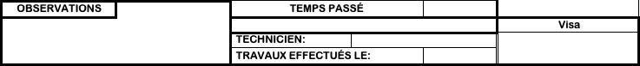
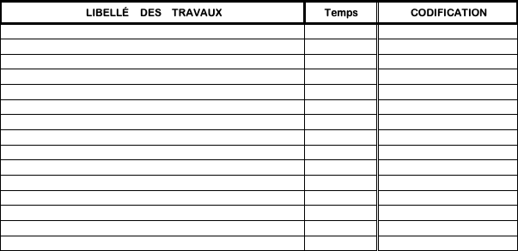
Recherche de panne et réparation

Entretien des 500h

  - Expliquer à quelle condition l’ordre de réparation sera valide ?

……………………Le document doit être signé par le client…………………………………………………………….
Total de page /16pts

  - Identifier quel mécanicien va s’occuper de la machine

……………Technicien numéro 2…………………………………………………

  - Donner une date de restitution de la machine, sans oublier qu’il faut qu’elle soit la plus proche possible de la date de réception.

…………13 octobre a midi ………………………………………………………

…………………………………………………………………………………………………………..

  - Dans le cadre de cette révision, indiquer par une croix, dans le tableau suivant, les éléments à remplacer, à nettoyer, à vidanger ou à contrôler.

Éléments |  | Remplacer |  | Nettoyer | Vidanger |  | Contrôler
Moteur
Huile moteur |  |  |  |  | X
Filtre à huile |  | X
Filtre à carburant |  | X
Filtre à air
Courroie d’accessoires |  |  |  |  |  |  | X
Circuit de refroidissement |  |  |  |  |  |  | X
Hydraulique
Huile moteur de translation |  |  |  |  | X
Filtre à huile de retour |  | X
Filtre d’aération |  | x
Huile hydraulique
Filtre circuit de pilotage
Habitacle
Filtre à air |  |  | x

  - Quel type d’huile moteur et hydraulique allez-vous mettre dans l’engin, en fonction de la date d’arrivée de la machine dans votre atelier. Justifier votre réponse.

Huile moteur : ……SAE 20W Huile hydraulique : ………….……) : ……VG 32

Justification :

………La révision arrive en début d’hiver…………

  - Compléter le bon de commande pour la partie entretien des 1000 heures (DT 3/6) uniquement les pièces concernant le moteur thermique

Désignation pièces et ingrédients | Référence | Quantité | Prix unitaire H.T. | Prix total H.T.
filtre à huile moteur | 4769 | 1 | 13.58 € | 13.58 €
filtre à carburant | 7474 | 1 | 23.51 € | 23.51 €
Filtre d’aération du réservoir | 7467 | 1 | 18.08 € | 18.08 €
filtre à huile retour hydraulique | 5617 | 1 | 18.03 € | 18.03 €
huile moteur SAE 20W | 1090 | 4.4 | 7.00 € | 30.80 €
huile hydraulique | 2032 | 0.6 | 8.60 € | 5.16 €
 | Total des pièces H. T |  |  | 109.16 €

  - Vous avez désormais fini la révision. Compléter la procédure de remise. A zéro de l’afficheur.

- Tourner le contacteur en position RUN

- Appuyer sur le bouton 1 (MENU)

- Appuyer sur le bouton 2 et choisir le menu (Maintenance)

- Appuyer sur le bouton 5

- Appuyer sur le bouton 4…………………………………….

- Appuyer sur le bouton 5……………………………………..

- Maintenance terminée……………………………………..

Total de page /20pts

2ème partie : étude du système hydraulique

Vous avez effectué le travail préliminaire de la révision périodique.
A présent, vous devez analyser le système hydraulique afin de pouvoir établir un diagnostic en lien avec la plainte du client.

  - Calculer la cylindrée de la pompe P1 en fonction des données constructeur

………Vr = (Q x 1000) / Cyl. Cyl= (Q x 1000) / Vr = (31.9 x 1000) / 2250 = 14.2 cm3 / tr

……………………… …………………………………………..……

……………………………………………………………………………………………………………………………………………………..……

  - Compléter la fonction globale de la pompe hydraulique.

Pompe hydraulique
Huile hydraulique
Huile hydraulique à un débit de 31,9 l/min
……………Créer un débit hydraulique……………………

………………………………….
Pertes thermiques
Information électrique du débit souhaité

Energie mécanique

A - 0

  - Expliquer pourquoi il est indispensable d’avoir des fuites internes ? Comment se nomme le phénomène que nous voulons absolument éviter ?

…………Les fuites internes sont indispensables pour lubrifier les organes de la pompe……………………………..……

……………Nous voulons éviter la cavitation………………………………………………………………………………..……

……………………………………………………………………………………………………………………………………………………..……

3ème partie : gestion du défaut client

Après avoir vérifié le débit des pompes hydrauliques ainsi que les fuites internes le technicien vous informe que les données sont conformes aux données du constructeur.
Vous allez donc étudier le schéma hydraulique afin de vérifier les pressions de fonctionnement.

  - Entourer sur le schéma suivant le limiteur de pression secondaire de la sortie du vérin de flèche en bleu et le primaire en rouge.

Total de page /10pts

  - Surligner en rouge l’alimentation du vérin de flèche position sortie, en vert le circuit de commande du manipulateur et en bleu le circuit de retour.

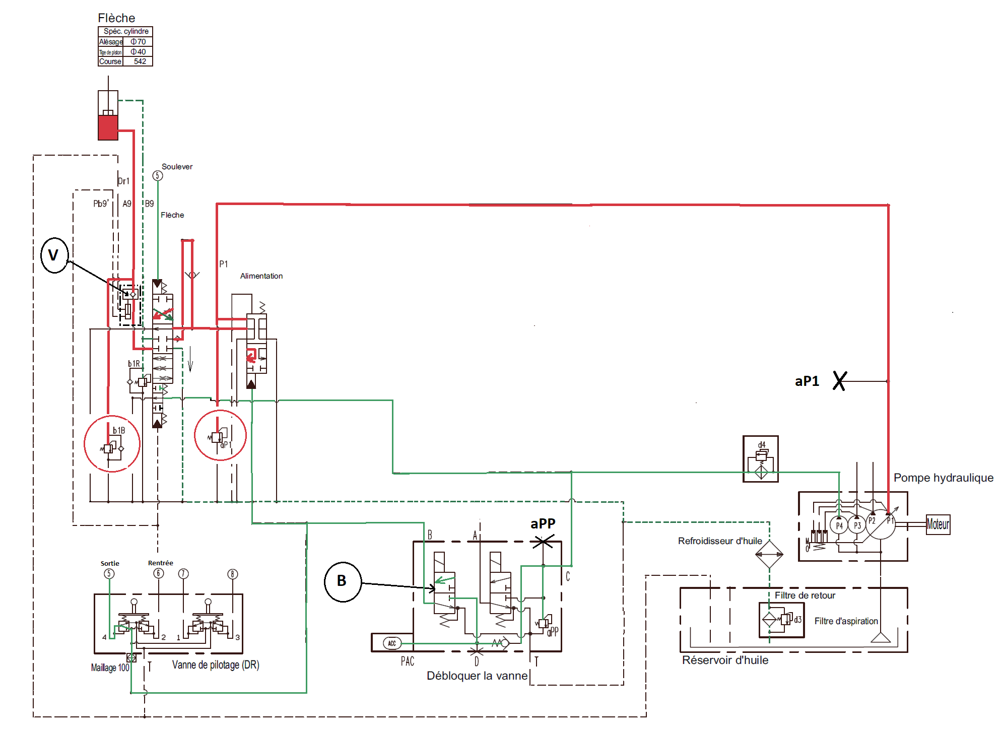
M1
Soulever

  - Indiquer la fonction du distributeur B et du bloc V sur le schéma hydraulique ci-dessus :
- B : … Bloc de déblocage pression de commande de pilotage ……………

- V : : … Valve de sécurité de maintien de charge du vérin ………………………………

  - Cette machine possède un déverrouillage hydraulique de pilotage à commande électrique, on vous demande sur le schéma ci-dessous de mettre en fonctionnement le système électrique. Alimentation du calculateur et de la bobine verrouillage des leviers de commande.
- Rouge tension d’alimentation
- Bleu les masses
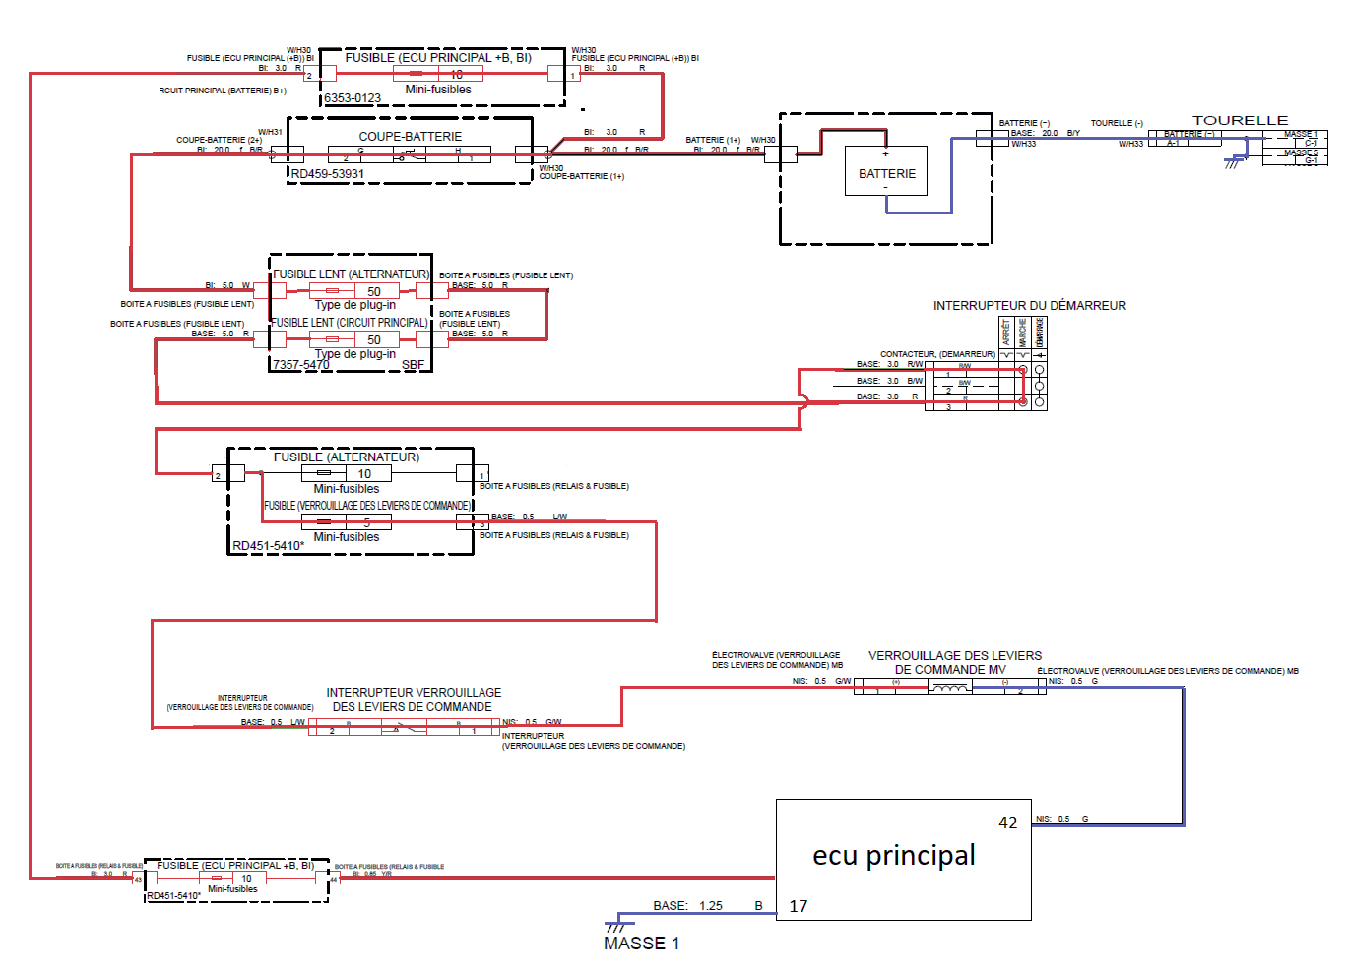
12 Volts
1GW
2G

Total de page /14pts

  - Vous devez contrôler la tension d’alimentation du solénoïde de déverrouillage du circuit de pilotage. Indiquer sur le tableau suivant, en vous aidant du schéma électrique, les valeurs et l’emplacement.

Numéro de borne de contrôle | Outil de mesure et calibre | Valeurs relevées
1GW | Voltemètre calibre 20 Volts | 12 Volts

  - En vous aidant du document ressource DT 5/6 indiquer sur le tableau suivant les valeurs de pression sur le circuit hydraulique

Mesure | Emplacement | Valeur en bar
Pression équipement | M1 | 230 bars
Pression de pilotage | aPP | 45 bars

  - On décide de faire un relevé de pression hydraulique sur le vérin de flèche sortie et entrée du vérin en augmentant le limiteur primaire au-delà des valeurs de pression des Clapets Limiteurs de Pression (CLP) secondaires. Compléter le tableau ci-dessous.

Contrôle | Repère | Valeurs relevées | Valeur constructeur
Rentrée vérin | M1 | 50 bars | 265 bars
Sortie vérin | M1 | 265 bars | 265 bars

  - Suite aux données relevées à la question précédente, que déduisez-vous ?

………Le limiteur secondaire est en cause………………………………..

  - Suite à la réparation de la défaillance évoquée à la question précédente, vous décidez de faire une procédure de contrôle des pressions des clapets secondaires. Indiquer la procédure a appliquer.

Brancher un appareil de mesure de pression 0-600 bar sur la prise de pression M1
-Amener le moteur au régime maxi et température de fonctionnement
- Sortir les vérins de flèche à fond et les maintenir en butée.
- Lire la valeur de la pression secondaire et la comparer avec la valeur prescrite.
-Surtarer le C.L.P. primaire aP1 pour qu’il ait une valeur de déclenchement supérieure aux valeurs prescrites pour les CLP secondaires.
- Régler la valeur prescrite par le constructeur.

Total de page /13pts

